МИНИСТЕРСТВО НАУКИ И ВЫСШЕГО ОБРАЗОВАНИЯ РОССИЙСКОЙ ФЕДЕРАЦИИ

ФЕДЕРАЛЬНОЕ ГОСУДАРСТВЕННОЕ БЮДЖЕТНОЕ

ОБРАЗОВАТЕЛЬНОЕ УЧРЕЖДЕНИЕ

ВЫСШЕГО ОБРАЗОВАНИЯ

«НОВОСИБИРСКИЙ ГОСУДАРСТВЕННЫЙ ТЕХНИЧЕСКИЙ УНИВЕРСИТЕТ»

_______________________________________________________________________

Факультет автоматики и вычислительной техники

Кафедра автоматики



**ОТЧЁТ**

**по работе**

**«РАСЧЕТНО-ГРАФИЧЕСКОЕ ЗАДАНИЕ»**

по дисциплине: «Информатика»

вариант №18

Выполнил(а):Проверил:

студент(ка) гр. АВТ-019 Нерлих М. А. доц. Худяков Д.С.

«___» _________ 2020 г.«___» _________ 2020 г.

_________________

(оценка, подпись)

Новосибирск

2020

**Цель работы:**

Научиться определять значение функционала по заданной формуле.

**Задача:**

Определить значение функционала F по вариантам табл. 18.

$$F=\frac{\int_{a}^{b}{f\left(t\right)dt-\int_{a}^{d}{f\left(t\right)dt}}}{\int_{a}^{c}{f\left(t\right)dt+\int_{b}^{d}{f\left(t\right)dt}}}$$

|  |  |  |
| --- | --- | --- |
| Порядковый номер варианта | | |
| для *f(t)* | для *a* и *b* | для *c* и *d* |
| 1 | 2 | 6 |

|  |  |  |  |  |  |  |
| --- | --- | --- | --- | --- | --- | --- |
| Параметр | | Функция  *ϕ*(*p, q*) | *x1* | *x2* | *y1* | *y2* |
| *a* | *b* |
|  |  |  | 2 | 4 | 4 | 6 |

|  |  |  |  |  |
| --- | --- | --- | --- | --- |
| Параметр | | Приближенное значение | *x* | *y* |
| *c* | *d* |
| $$\frac{14}{\sqrt{cos (x) }}$$ | $$16\sqrt{\cos{(y)}}$$ | $$cos \left(z\right)≈\sum_{i=1}^{n+1}{{(-1)}^{i-1}\frac{z^{(2i-2)}}{\left(2i-2\right)!} , ε={10}^{-2}}$$ | $$\frac{π}{6}$$ | $$\frac{π}{3}$$ |

Методические указания:

Пределы интегрирования *a, b, c, d* вычислять в подпрограмме Sub по вариантам табл. 19 и 20. Для вычисления определенного интеграла по квадратурной формуле (см. работу № 2) использовать подпрограмму Sub. Подынтегральные функции *f*(*t*) приведены в табл. 12

$$\int_{p}^{q}{f\left(t\right)dt=∆t\{0,5f\left(p\right)+f(p+}∆t)+f\left(p+2∆t\right)+…+f\left(p+\left(n-2\right)∆t\right)+0,5f(p+\left(n-1\right)∆t)\}$$

$$f\left(t\right)=\frac{1}{\sqrt{t^{2}+1}}$$

Решение:

**Function cosinus(z As Double) As Double**

**Dim current As Double, sum As Double**

**Dim eps As Single**

**Dim i As Integer**

**i = 1**

**eps = 0.01**

**current = 1**

**sum = 0**

**Do While Abs(current) > eps**

**sum = sum + current**

**current = current * (-(z ^ 2)) / (2 * i * (2 * i - 1))**

**i = i + 1**

**Loop**

**cosinus = sum**

**End Function**

**Function phi(p As Integer, q As Integer) As Double**

**phi = Log(p) / Log(q)**

**End Function**

**Function f(t As Double)**

**f = 1 / Sqr(1 + t * t)**

**End Function**

**Function integral(a As Double, b As Double, n As Integer) As Double**

**Dim x As Double**

**Dim s As Double, delta As Double**

**delta = (b - a) / (n - 1)**

**s = 0**

**For x = a To b Step delta**

**s = s + delta * 0.5 * (f(x) + f(x + delta))**

**Next x**

**integral = s**

**End Function**

**Sub Main()**

**Const pi! = 3.1415926**

**Dim a#, b#, c#, d#, s1#, s2#, s3#, s4#, n%, x1%, x2%, y1%, y2%, x#, y#**

**Dim l#**

**x1 = 2**

**x2 = 4**

**y1 = 4**

**y2 = 6**

**x = pi / 6**

**y = pi / 3**

**n = 51**

**a = (phi(x1, 2) + phi(y1, 4)) / phi(x1 + y1, 6)**

**b = 16 / (2 * phi(x2 + y2, 10))**

**c = 14 / Sqr(cosinus(x))**

**d = 16 * Sqr(cosinus(y))**

**s1 = integral(a, b, n)**

**s2 = integral(a, d, n)**

**s3 = integral(b, c, n)**

**s4 = integral(b, d, n)**

**l = (s1 - s2) / (s3 + s4)**

**MsgBox "a = " & a: MsgBox "b = " & b: MsgBox "c = " & c: MsgBox "d = " & d**

**MsgBox "Intgr1 = " & s1: MsgBox "Intgr2 = " & s2: MsgBox "Intgr3 = " & s3: MsgBox "Intgr4 = " & s4: MsgBox "F = " & l**

**End Sub**

Результаты:

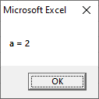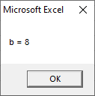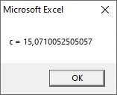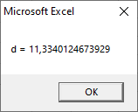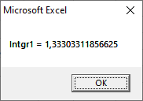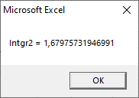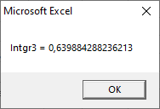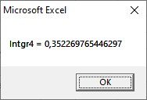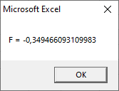

Рис. 1. График подынтегральной функции *f(t) $\int_{a}^{b}{f(t)}$*

Рис.2. График подынтегральной функции *f(t) $\int_{a}^{d}{f(t)}$*

Рис.3. График подынтегральной функции *f(t) $\int_{b}^{c}{f(t)}$*

Рис.4. График подынтегральной функции *f(t) $\int_{b}^{d}{f(t)}$*

**Выводы:**

Научился определять значение функционала по заданной формуле.